Первый этап проекта

Операционные системы

Хамдамова Айжана НКАбд-05-22

Содержание

# 1 Цель работы

Цель работы- создание своего сайта и привязка его к репозиторию.

# 2 Выполнение лабораторной работы

Скачиваем файл hugo_extended_Linux_64bit.tar.gz (рис. 1).

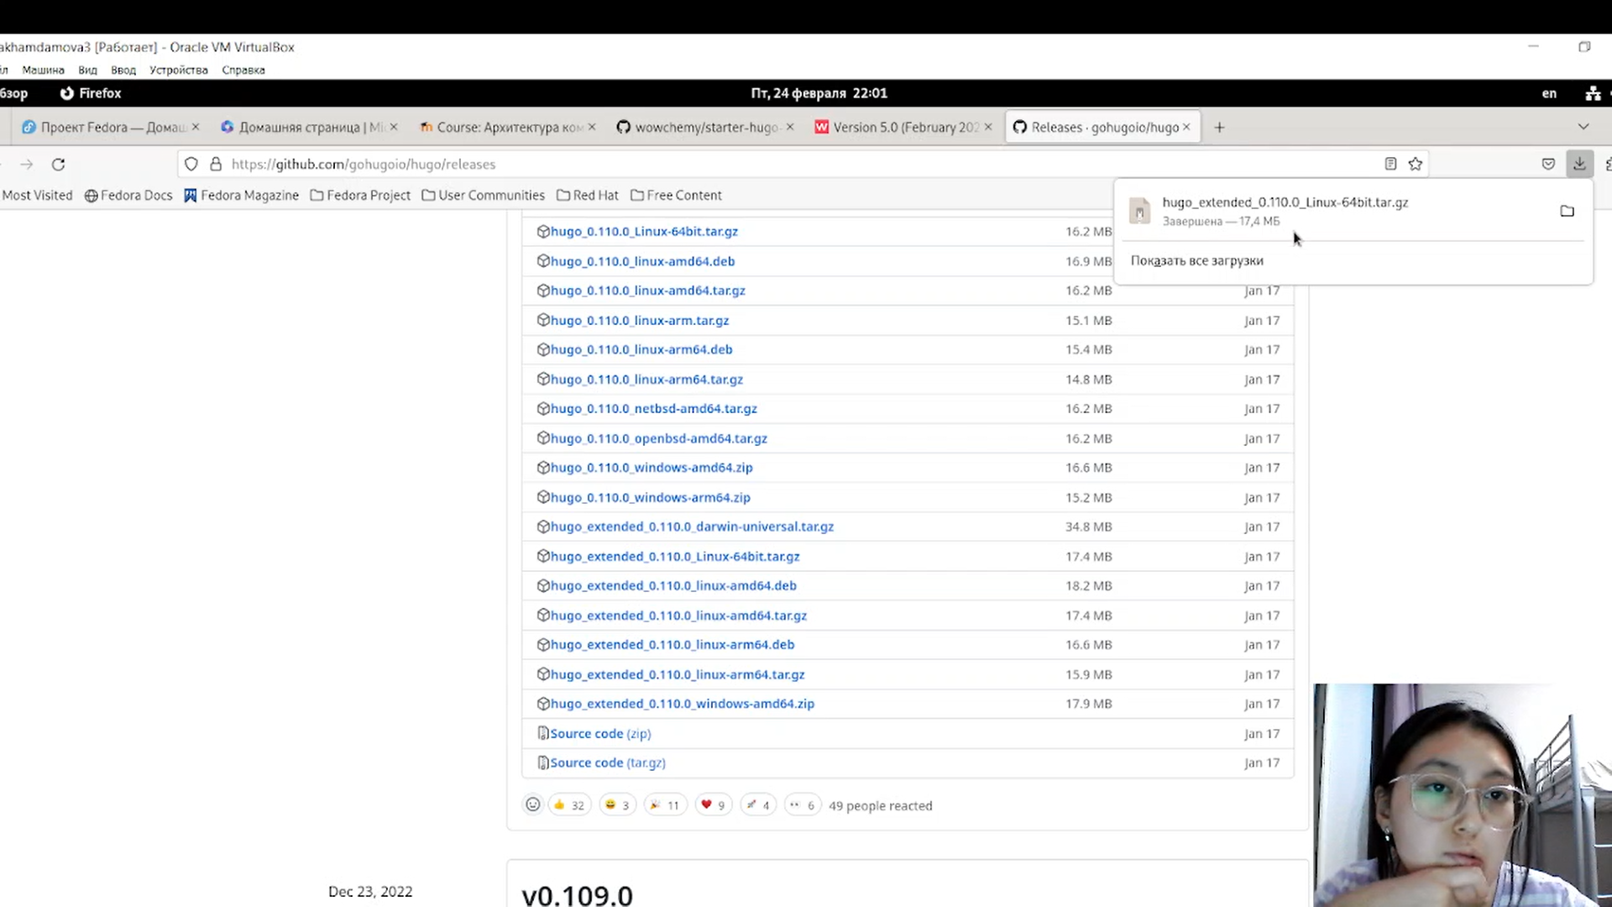

Figure 1: необходимый файл hugo

Разархивируем данный файл(рис. 2).

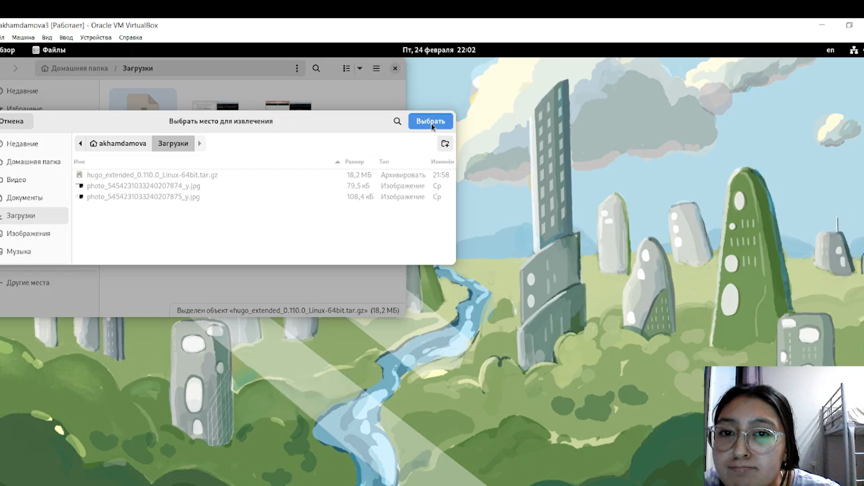

Figure 2: Шаг2

Создание папки(рис. 3).

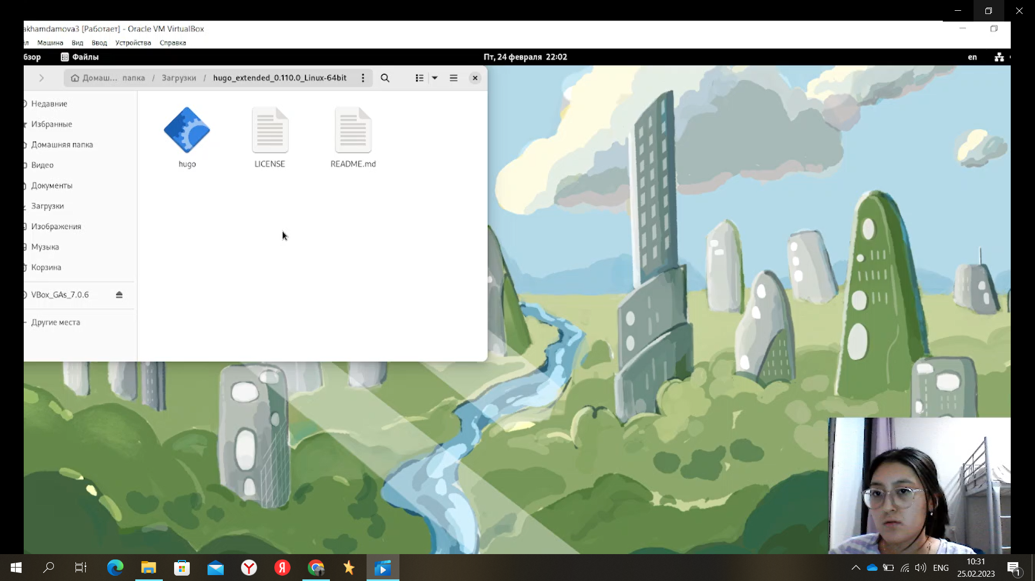

Figure 3: шаг3

Создаем еще одну папку в домашнем каталоге и задем название (рис. 4).

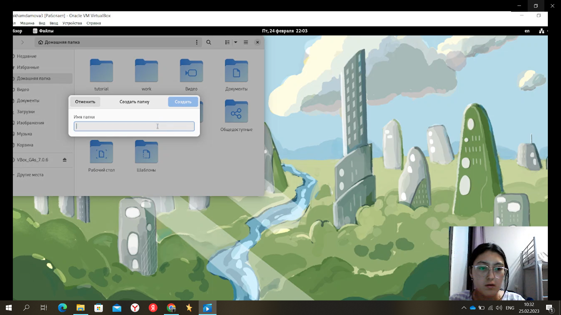

Figure 4: Шаг4

Создаем новый репозиторий (рис. 5).

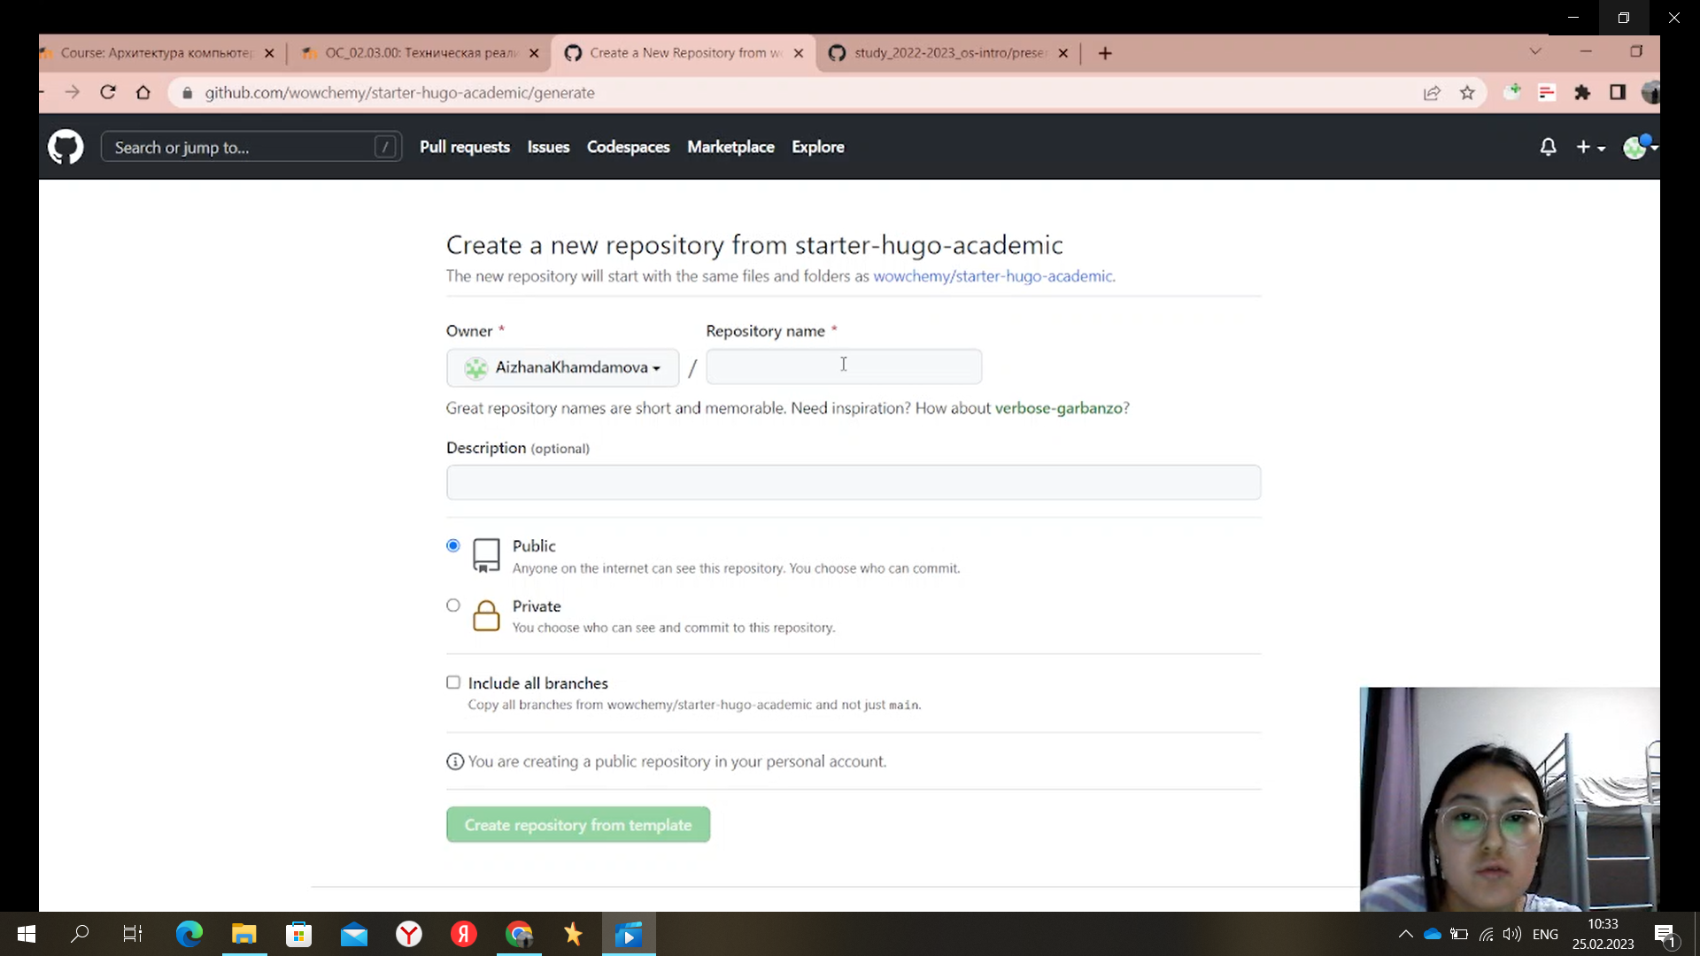

Figure 5: Шаг5

Копируем и клонируем (рис. 6).

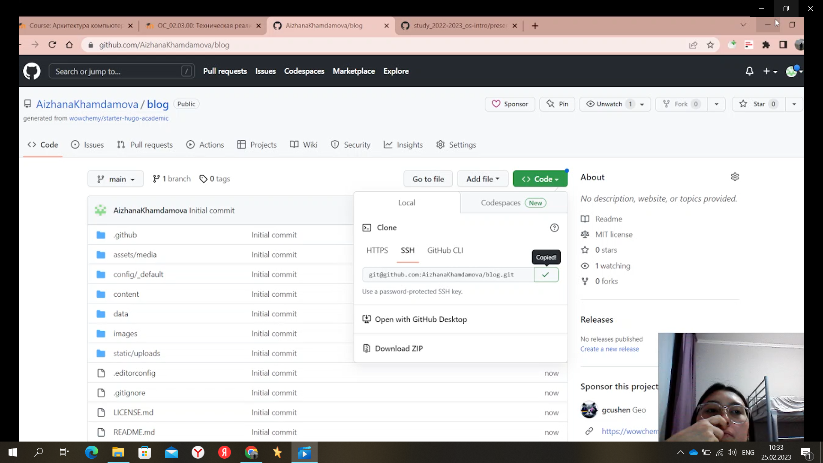

Figure 6: Шаг6

Клонируем в консоли(рис. ??).

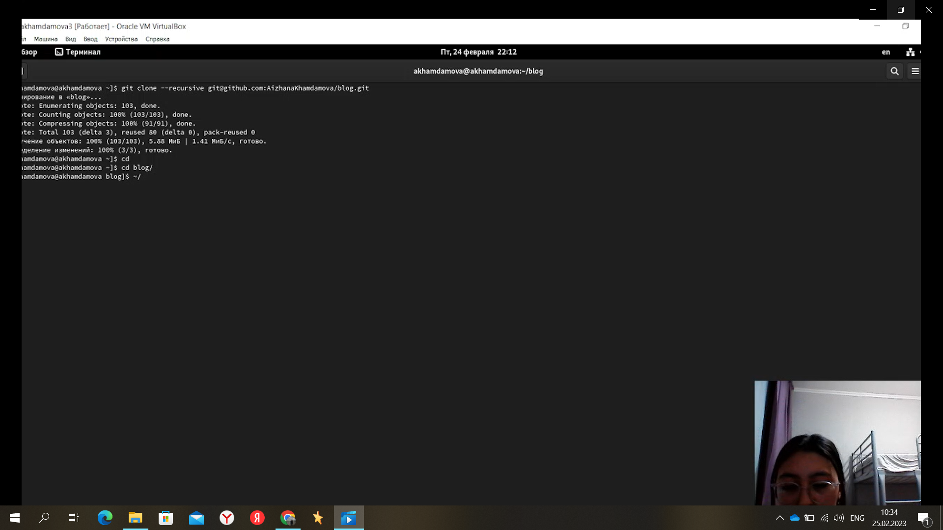

Шаг7

Запускаем файл хьюго в терминале (рис. 7).

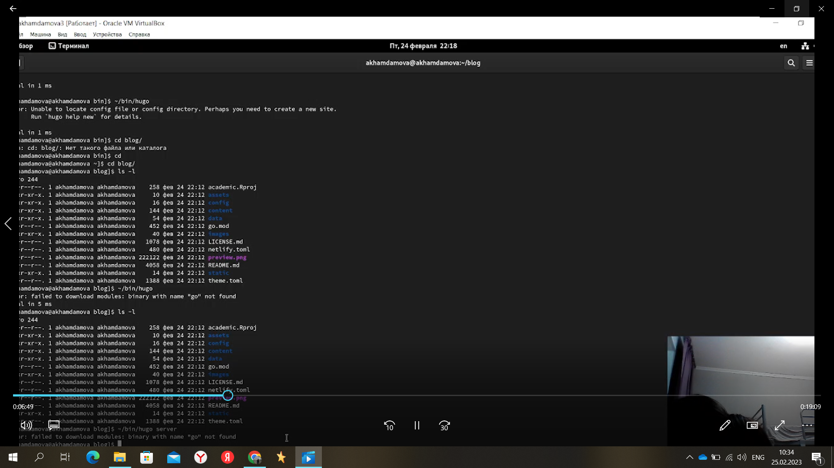

Figure 7: Шаг8

Вводим команду ~/bin/hugo(рис. 8).

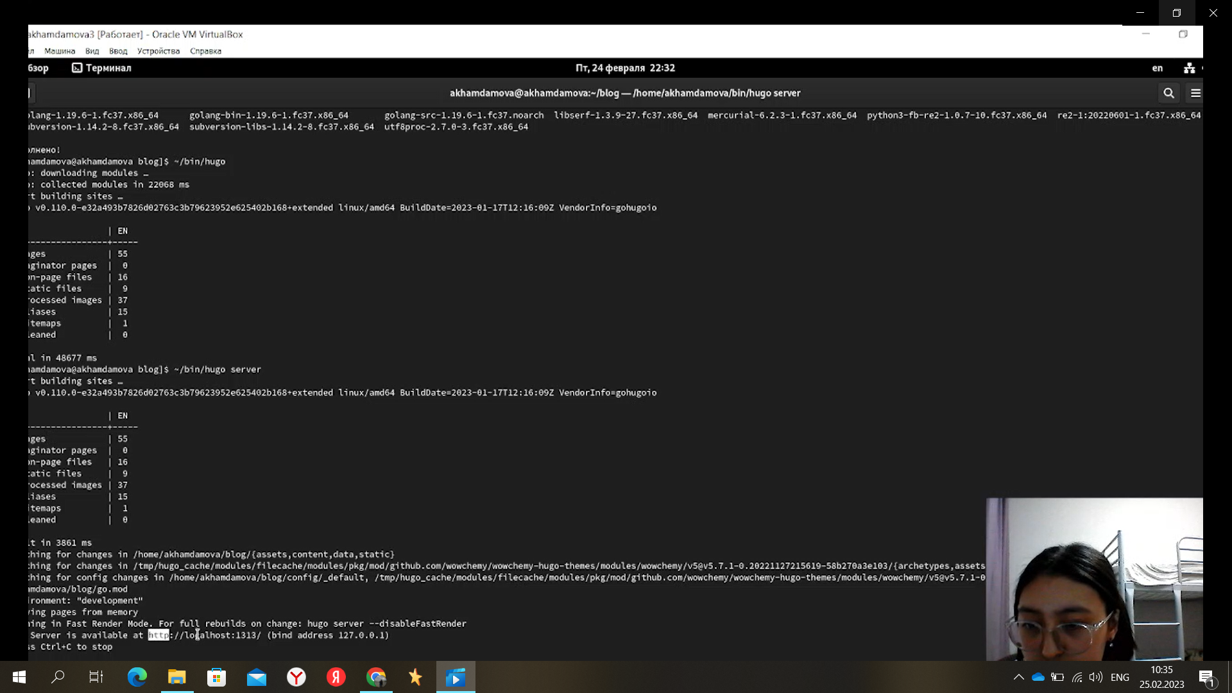

Figure 8: Шаг9

Запускаем сервер(рис. 9).

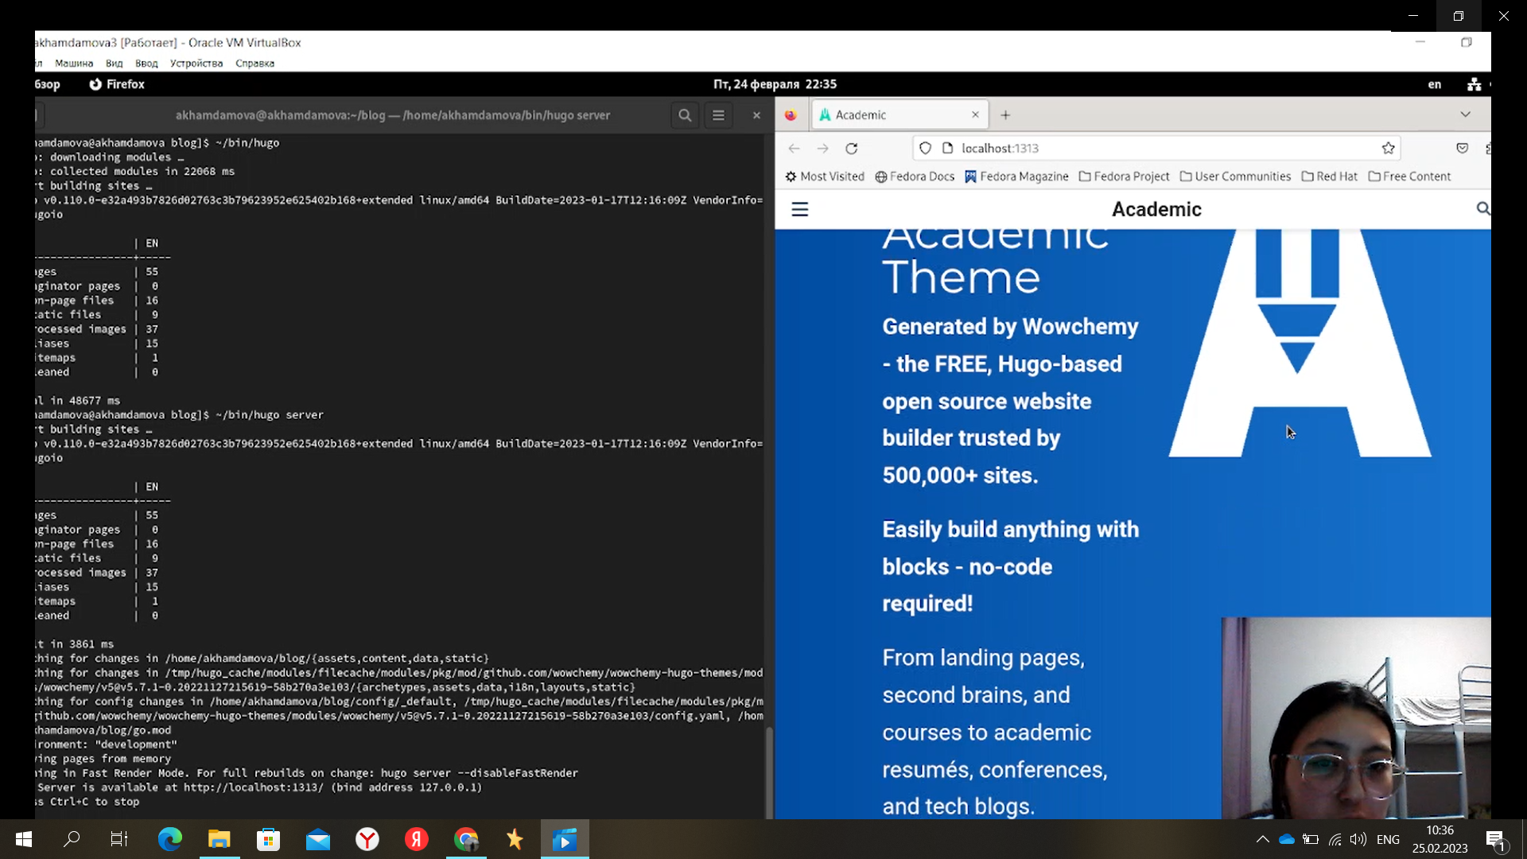

Figure 9: Шаг10

Создаем еще один репозиторий для нашего сайта(рис. 10).

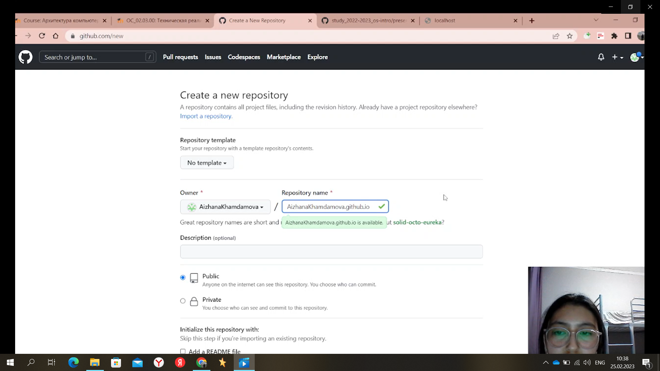

Figure 10: Шаг11

Коммитнем наш репозиторий и нашу папку, создадим файл(рис. 11).

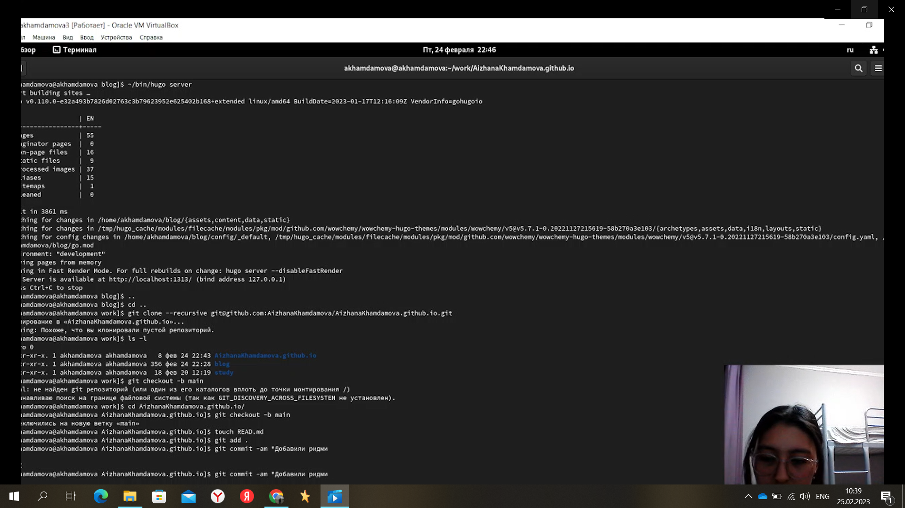

Figure 11: Шаг12

Создаем новую папку public(рис. 12).

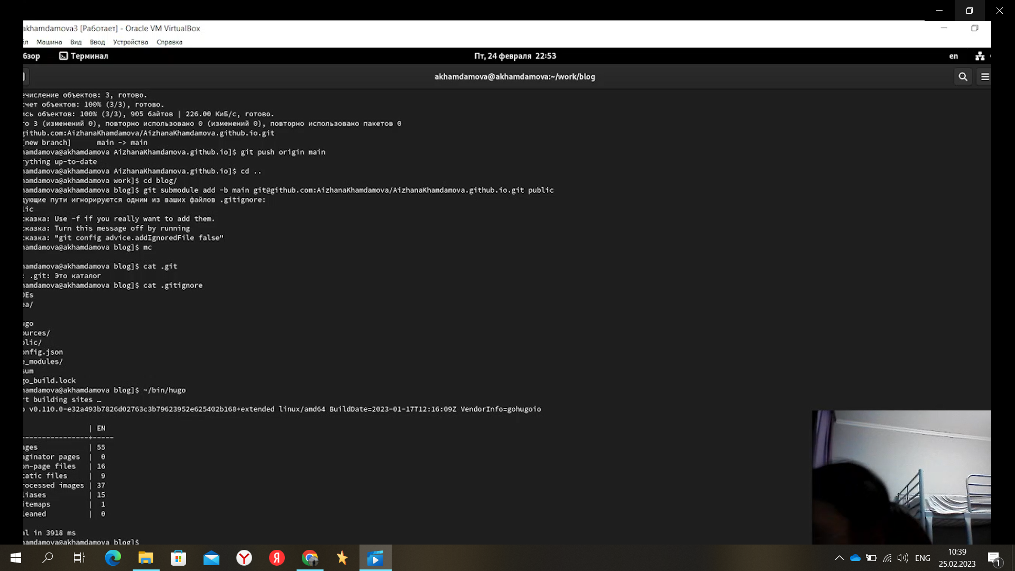

Figure 12: Шаг13

запускаем и снова устанавливаем хьюго(рис. 13).

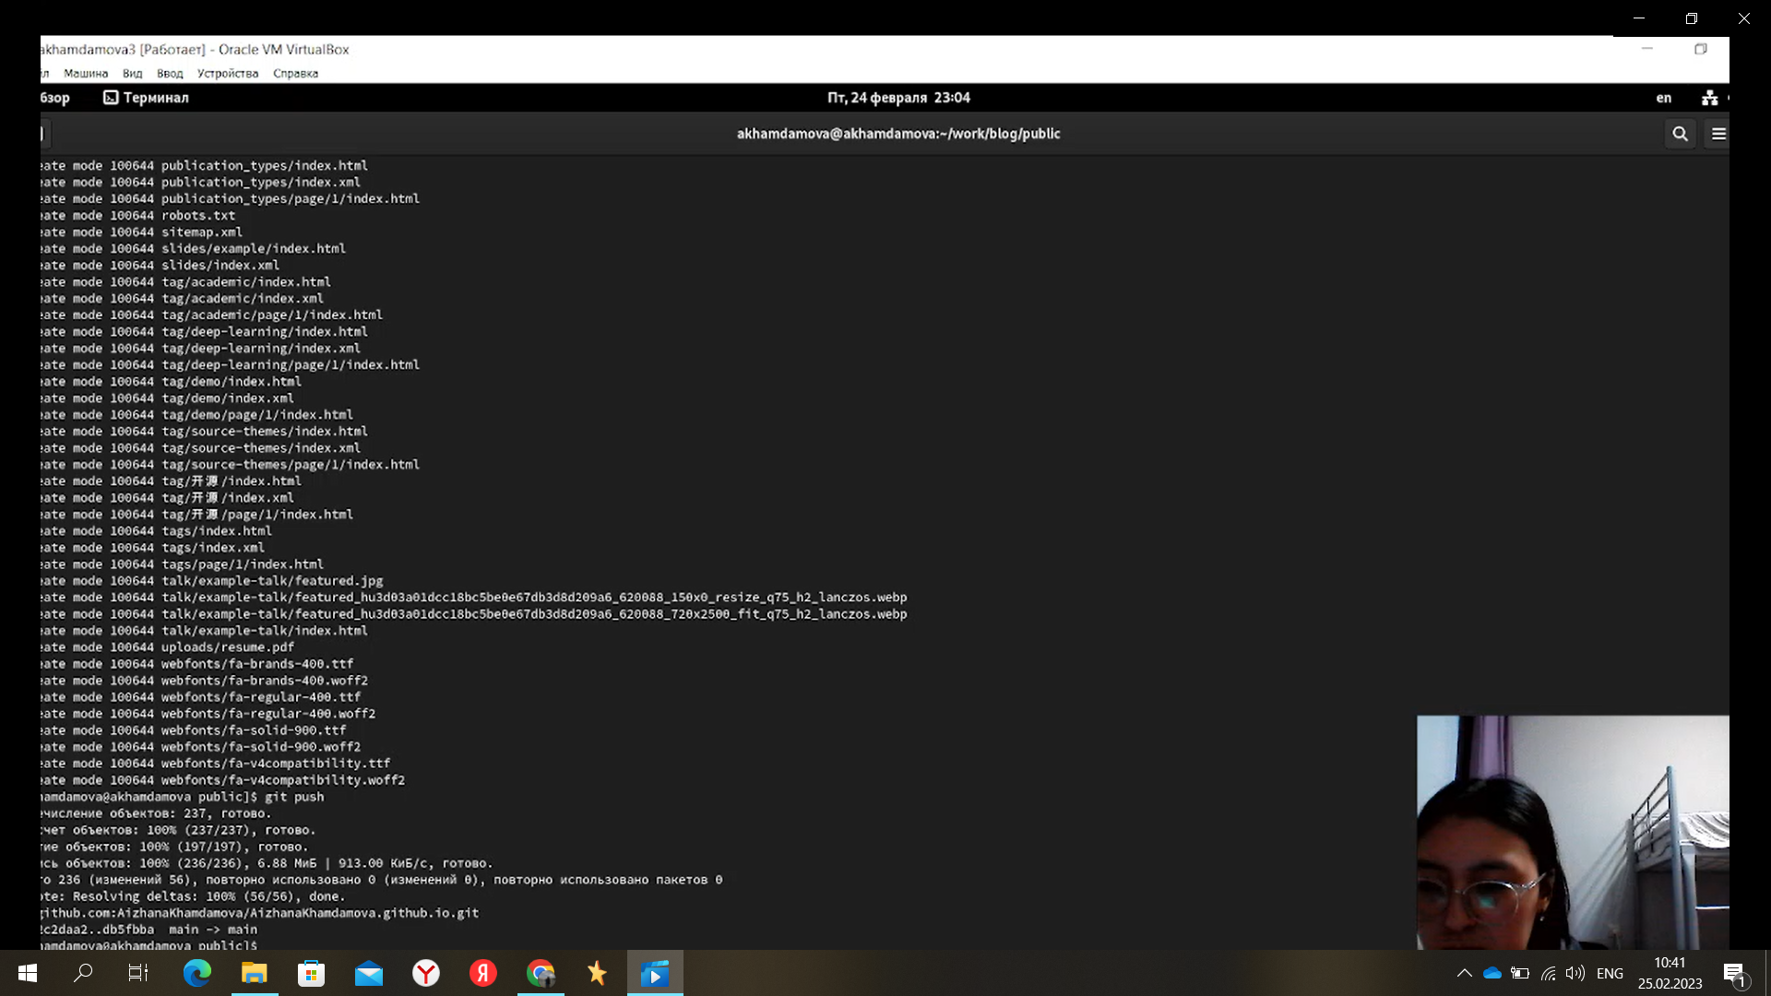

Figure 13: Шаг14

Вводим в поисковик наше имя репозитория(рис. 14).

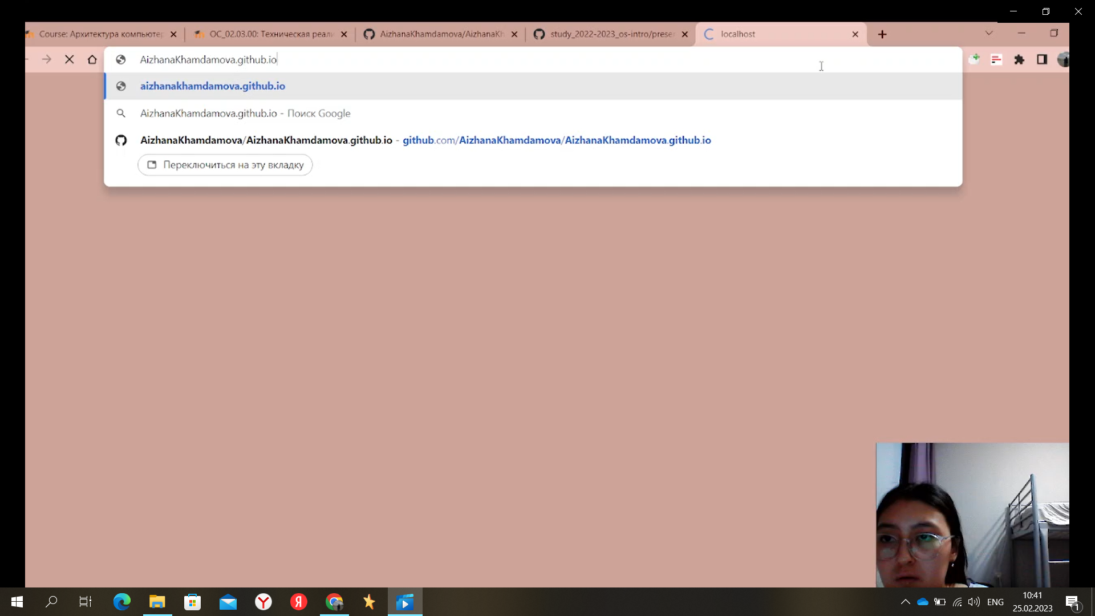

Figure 14: Шаг15

Должен появиться наш сайт, который мы видели ранее(рис. ??).

 # Выводы

За данный этап работы я приобрела навыки в работе с репозиториями на гитхабе, а так же с запуском файлов в рабочей папке

# Список литературы